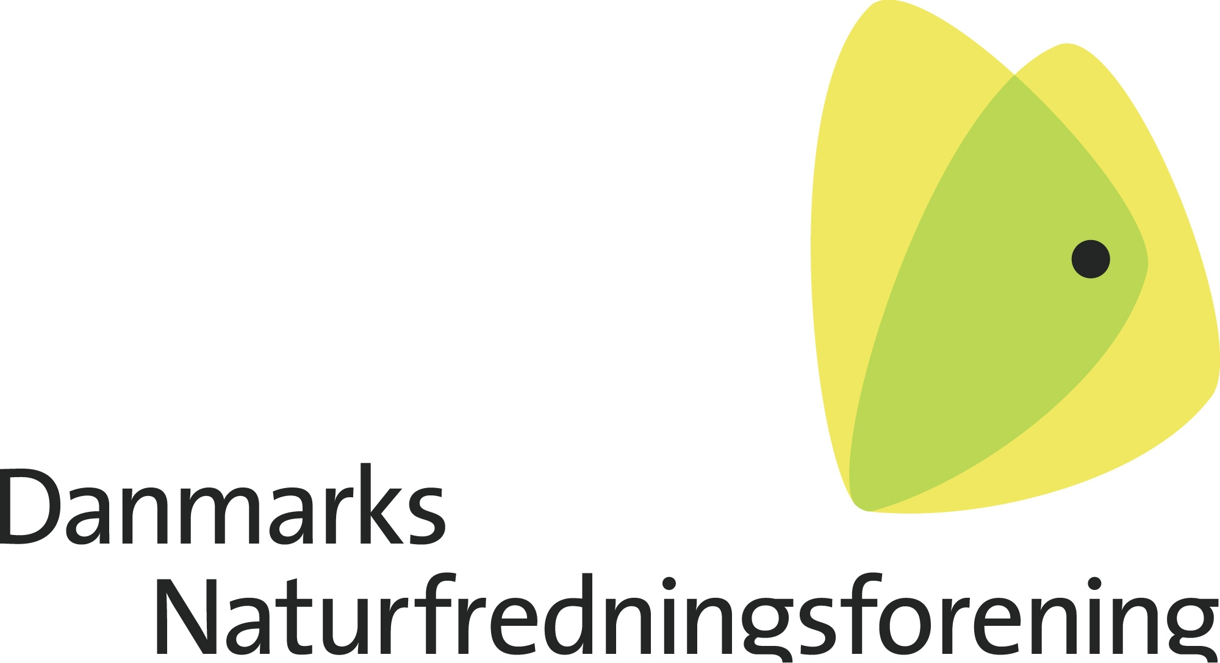
Holstebro Kommune
Teknik og Miljøforvaltningen
Kirkestræde 11
7500 Holstebro

20.01.2011

Vedr. debatoplægget ”Marina ved Handbjerg Strand”

Danmarks Naturfredningsforening (DN) i Holstebro har med interesse læst debatoplægget vedr. Marina ved Handbjerg Strand.

DN Holstebro hilser med tilfredshed, at der nu udfærdiges en VVM-redegørelse for projektet.

Som DN tidligere har anbefalet, ved det oprindelige projekt, vil det være en god ide at være opmærksom på mulige vandstandsstigninger pga. klimaforandringer.

Da materialet foreløbig er noget sparsomt, tillader DN Holstebro sig i øvrigt, at afvente til den endelige VVM-redegørelse kommer ud i offentlig høring.

Venlig hilsen

Ole Primdahl
Formand, DN Holstebro

